BAB II
TINJAUAN PUSTAKA

- Timbangan Digital
Timbangan adalah alat untuk menentukan berat suatu benda. Namun, dalam beberapa kasus, timbangan ini memiliki banyak kekurangan. Berat timbangan itu sendiri lebih berat dari timbangan lainnya (dalam hal ini timbangan digital), sehingga hasil dari beban yang diukur dapat meleset dari nilai berat yang sebenarnya. Digunakan untuk menghitung rasio massa terhadap muatan yang akan diukur. Jika tidak dirawat dengan benar, itu akan berkarat lebih cepat. Dalam hal ini, kita membutuhkan timbangan, atau "skala digital", yang membantu memecahkan masalah di atas.
Dalam hal ini timbangan digital memiliki banyak keunggulan, antara lain: Karena berat timbangan itu sendiri lebih ringan dari timbangan digital, maka hasil pengukuran beban terukur lebih akurat dan cocok untuk mengukur barang-barang kecil seperti bumbu masak dan emas. Desain, timbangan digital terlihat lebih modern dan sangat mudah diatur dalam hal perawatan [1].
- Daging Ayam
Daging ayam merupakan salah satu sumber protein dan sangat penting untuk meningkatkan kualitas sumber daya manusia Indonesia. Hasil perkembangan dan produksi penduduk menunjukkan ketersediaan sumber protein nasional. Tingkat konsumsi yang menentukan kualitas sumber daya manusia dipengaruhi oleh ketersediaan daging dan produk hewani lainnya serta tingkat.
pendapatan rumah tangga (daya beli). Penentuan apakah suatu rumah tangga/individu lebih banyak mengkonsumsi sumber karbohidrat atau protein merupakan faktor pendapatan yang mempengaruhi tingkat kualitas konsumsi dan mengikuti kebutuhan pola makan.
Berdasarkan data Survei Sosial Ekonomi Nasional (SUSENAS) 2011-2014, konsumsi protein hewani khususnya perkembangan ayam per kapita masyarakat Indonesia cenderung meningkat sebesar 2,27% setiap tahunnya. Rata-rata konsumsi ayam ras pedaging nasional pada tahun 2014 sebesar 3,75 kg/orang/tahun. Beberapa faktor yang dapat mempengaruhi peningkatan konsumsi daging ayam nasional, antara lain: B. Pertumbuhan penduduk dan peningkatan tingkat pendapatan masyarakat ini cenderung meningkat [2].

- Sensor Load Cell
Sensor load cell beban adalah transduser yang mengubah berat suatu benda menjadi listrik. Perubahan ini disebabkan oleh hambatan strain gauge. Sensor load cell beban memiliki empat pengaturan regangan. Sensor ini memiliki konduktansi yang berbanding lurus dengan gaya/beban yang diterimanya dan bersifat resisten. Jika sensor load cell tidak memiliki beban yang besar maka hambatannya akan sama pada kedua sisinya, tetapi jika sensor load cell tersebut memiliki beban maka nilai hambatannya akan tidak seimbang. Metode ini digunakan untuk menimbang suatu benda [3].

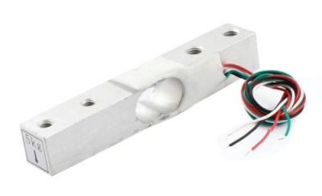

Gambar 2.1 Sensor Loadcell
Sensor load cell ini terbuat dari kertas tipis seperti daun logam dan dibentuk menjadi benang halus. Sensor load cell sangat sensitif sehingga dapat mendeteksi perubahan gaya mekanik yang sangat kecil.
Proses kalibrasi load cell biasanya dapat dilakukan secara analog atau digital. Kalibrasi digital memerlukan sirkuit pemrosesan sinyal seperti amplifier opsional, konverter analog ke digital, dan prosesor yang dibangun ke dalam mikrokontroler.
- Modul HX711
HX711 adalah konverter analog ke digital 24bit (ADC) yang dirancang untuk sensor massa dan aplikasi kontrol industri sebagai antarmuka langsung untuk menerima data dari load cell beban dan strain guage.

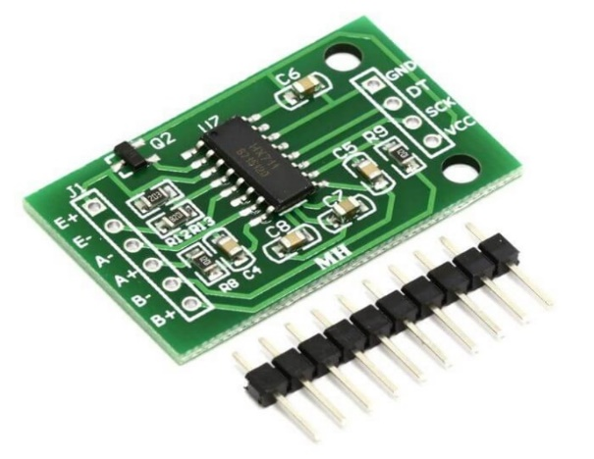

Gambar 2.2 Modul HX711
Input multiplekser memilih perbedaan antara saluran A atau saluran B dengan low noise Programmable Gain Amplifier (PGA) dengan noise rendah. Saluran A dapat memprogram antara penguatan 128 atau 64, tergantung pada input tegangan diferensial skala penuh masing-masing ± 20 mV atau ± 40 mV ketika tegangan 5 V dihubungkan ke pin analog A VDD. Saat berada di saluran B, dia disetel ke ain32. Pengatur daya chip menghilangkan daya regulator eksternal, tetapi meneruskannya ke daya analog ADC dan sensor. Input jam fleksibel dan dapat diterima dari osilator yang tidak memerlukan sumber jam eksternal, kristal, atau komponen eksternal.
HX711 digunakan sebagai load cell untuk memperkuat tegangan dari sensor massa load cell sehingga dapat dibaca oleh mikrokontroler. Proses dengan mikrokontroler sehingga modul HX711 dapat mengkalibrasi dan membaca data dari sensor massa load cell [4].
  - NodeMCU ESP8266
NodeMCU ESP8266 adalah modul mikrokontroler yang dikembangkan dengan ESP8266. ESP8266 bekerja dengan koneksi jaringan WiFi antara mikrokontroler itu sendiri dan jaringan WiFi. NodeMCU didasarkan pada bahasa pemrograman Lua, tetapi Anda juga dapat menggunakan Arduino IDE untuk pemrograman [5].
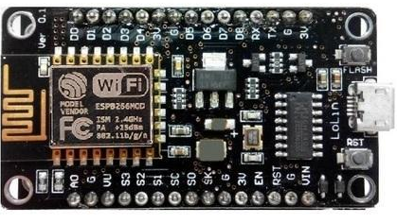

Gambar 2.3 NodeMCU ESP8266
NodeMCU ESP8266 mirip dengan papan Arduino ESP8266. Seri Tutorial ESP8266 pemrograman ESP8266 agak rumit karena memerlukan beberapa teknologi pengkabelan dan tambahan USB untuk mengunduh program dari modul serial. Namun NodeMCU ESP8266 dikemas dalam board yang lengkap dengan fitur berbeda seperti akses mikrokontroler ke WiFi dan chip komunikasi serial dari USB. Oleh karena itu, ekstensi kabel data USB diperlukan untuk memprogram, dan digunakan sebagai kabel data, kabel pengisian smartphone android. Arduino dapat disebut sebagai platform komputasi fisika open source. Arduino lebih dari sekedar alat pengembangan atau Integrated Development Environment (IDE) yang canggih. IDE adalah perangkat lunak yang sangat berguna untuk menulis, mengkompilasi, dan mengunggah ke memori mikrokontroler.
    - Bahasa Pemrograman NodeMCU ESP8266
Pilih aplikasi Arduino Uno, pilih tools dan sesuaikan port yang akan disambungkan. Ini memungkinkan untuk mengunggah program baru tanpa menggunakan pemrogram perangkat keras eksternal. Pada bagian board software Arduino Uno, pastikan menu pilihannya bertuliskan “Node MCU 1.0 (ESP12E module)”. Kemudian pastikan port tersebut cocok dengan port yang ada. Jika tidak cocok, program pengkodean yang tertanam di papan NodeMCU ESP8266 tidak akan berjalan.
Berikut ini adalah bahasa pemrograman yang tersedia untuk NodeMCU ESP8266.
      - Digital
  - Mode pin (pin, mode)
Digunakan untuk mengatur mode pin. Pin yang digunakan adalah pin 019 (pin analog 05 adalah pin 1419). Modus yang digunakan adalah INPUT atau OUTPUT.
- Digital Write (pin, value)
Jika pin ditetapkan sebagai OUTPUT, pin tersebut dapat berupa HIGH (sampai 5 volt) atau LOW (down to ground).
- Digital Read (Pin)
Jika pin ditetapkan sebagai INPUT, Anda dapat menggunakan kode ini untuk mendapatkan nilai pin HIGH (hingga 5 volt) atau LOW (down to ground).
      - Analog
  - Analog Write (pin, value)
Beberapa pin Arduino mendukung PWM (Pulse Width Modulation). Yaitu, pin 3, 5, 6, 9, 10, 11. Hal ini memungkinkan pin untuk dihidupkan (on) atau dimatikan (off) dengan sangat cepat, menghasilkan output analog. Nilai format kode berkisar dari 0 (siklus tugas 0% hingga 0V) hingga 255 (siklus tugas 100% hingga 5V).
  - Analog Read (Pin)
Anda dapat membaca tegangan output dengan mengatur pin analog ke INPUT. Outputnya adalah angka dari 0 (0 volt) hingga 1 (5 volt).
      - Struktur
- void setup ( ) { }
Semua kode didalam kurung kurawal akan dijalankan hanya satu kali ketika program Arduino dijalankan untuk pertama kalinya.
- void loop ( ) { }
Fungsi ini akan dijalankan setelah setup (fungsi void setup) selesai. Setelah dijalankan satu kali fungsi ini akan dijalankan lagi dan lagi secara terus menerus sampai catu daya dilepaskan.
      - Syntax
  - // (komentar satu baris)
Terkadang diharapkan buat memberi catatan dalam diri sendiri apa arti berdasarkan kode-kode yg dituliskan. Cukup menuliskan 2 butir garis miring & apapun yg diketikan dibelakangnya akan diabaikan sang acara.
  - /**/ (komentar lebih berdasarkan satu baris)
apabila mempunyai banyak komentar, hal ini bisa dituliskan dalam beberapa baris menjadi komentar. Semua hal yg terletak pada antara 2.
  - {} (kurung kurawal)
Digunakan buat mendefinisikan kapan blok acara mulai & berakhir (dipakai pula dalam fungsi & perulangan).
  - ; (titik koma)
Setiap baris kode wajib diakhiri menggunakan perindikasi titik koma. Jika terdapat perindikasi titik koma yg nir dituliskan, maka acara nir akan sanggup dijalankan).
      - Variabel
        - int (integer)
Digunakan buat menyimpan nomor pada dua byte (16 bit) & memiliki rentang berdasarkan -32,768 hingga 32,767.
        - Long
Digunakan waktu integer telah nir mencukupi lagi. Memakai 4 byte (32 bit) berdasarkan memori & memiliki rentang berdasarkan -dua, 147,483,648 hingga dua, 147,483,647.
  - Variabel
Sederhana yg dipakai buat menyimpan nilai TRUE (benar) atau FALSE (salah). Variabel ini sangat bermanfaat lantaran hanya memakai 1 bit berdasarkan memori.
- float
Digunakan buat nomor desimal (floating point). Memakai 4 byte (32 bit) berdasarkan memori & memiliki rentang berdasarkan -3.4028235E+38 dan 3.4028235E+38.
- char (character)
Menyimpan 1 karakter memakai kode ASCII (contohnya A = 65). Hanya menggunakan 1 byte (8 bit) berdasarkan memori.
    - Kelebihan NodeMCU ESP8266
Kelebihan lain dari NodeMCU ESP8266 adalah memiliki mode tidur nyenyak, yang membuatnya relatif jauh lebih efisien dalam konsumsi daya. Catatan penting untuk ditekankan adalah bahwa NodeMCU ESP8266 beroperasi pada tegangan 3.3V.
Fitur SoC ESP8266EX :
- Mendukung protokol 802.11 b/g/n.
- Wifi Direct, Point-to-Poin, Access Point.
- TCP/IP Protocol Stack terpadu.
- Mendukung WEP, TKIP, AES, dan WAPI.
- Pengalih T/R, balun, LNA (penguat derau rendah) terpadu.
- Power Amplifier / penguat daya 24 dBm terpadu.
- Sirkuit PLL, pengatur tegangan, dan pengelola daya terpadu.
- Daya keluaran mencapai +19,5 dBm pada moda 802.11b.
- Kebocoran arus pada saat non-aktif kurang dari 10µA.
- CPU mikro 32-bit terpadu yang dapat digunakan sebagai pemroses aplikasi lewat antarmuka iBus, dBus, AHB (untuk akses register), dan JTAG (untuk debugging).
- Antarmuka SDIO 2.0, SPI, UART.
- STBC, 1x1 MIMO, 2x1 MIMO.
- Agregasi A-MPDU dan A-MSDU dengan guard interval 0,4 µs.
Modul Wifi ini beroperasi dengan catu daya 3,3 volt. Salah satu keunggulan modul ini adalah daya pancarnya bisa mencapai 100 meter. Oleh karena itu, modul ini membutuhkan koneksi arus yang sangat besar (rata-rata
80mA, mencapai 215mA pada CCK 1MBps, mode transmisi 802.11b dengan daya pancar + 19.5dBm belum tersedia dan menyertakan 100 mA untuk rangkaian pengatur tegangan internal). Perhatian Arduino pengguna: Jangan gunakan catu daya karena pin Arduino 3v3 tidak dirancang untuk memasok arus dalam jumlah besar. Silakan gunakan catu daya yang berbeda. Anda dapat menggunakan konverter buck DC seperti AMS11173.3 untuk mengubah tegangan dari catu daya 5 volt. Gunakan pemindah level 5V 3v3 untuk berkomunikasi dengan 5V. Gunakan koneksi 115200,8, N, 1 (115,200 bps, 8 bit data, tanpa paritas, bit stop pertama) untuk komunikasi. Untuk memperjelas rangkaian NodeMCU ESP8266 , diagram blok dari NodeMCU ESP8266 ditunjukkan di bawah ini.
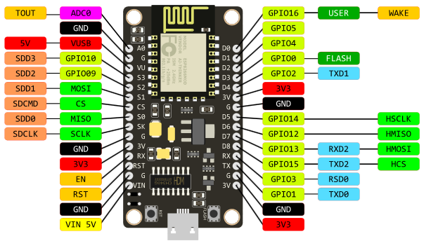

Gambar 2.4 Komponen NodeMCU ESP8266
Catu daya tersendiri. Pengguna dapat menggunakan konverter buck DC seperti AMSS11173.3 untuk mengubah tegangan dari catu daya 5 volt. Gunakan pemindah level 5V3v3 untuk berkomunikasi dengan MCU 5V. Untuk
komunikasi, model ini menggunakan koneksi 115200,8, N, 1. ESP8266 diperintahkan dalam C.
  - Liquid Crystal Display (LCD)
LCD adalah alat yang dirancang untuk menampilkan ukuran atau angka dan dapat dilihat dan dikenali pada tampilan layar kristal. LCD 16x2 memiliki 16 nomor pin, dan setiap pin memiliki karakter simbol dan fungsinya. LCD 16x2 beroperasi pada catu daya + 5V, tetapi juga dapat beroperasi pada catu daya+ 3V [6]. Fungsi-fungsi yang terdapat pada LCD ini adalah:
            - 16 karakter dan 2 baris atau biasa disebut LCD 16x2
            - Memiliki 192 karakter.
            - Ini memiliki generator karakter yang dapat diprogram.
            - Dapat digunakan dalam mode 4-bit dan 8-bit.
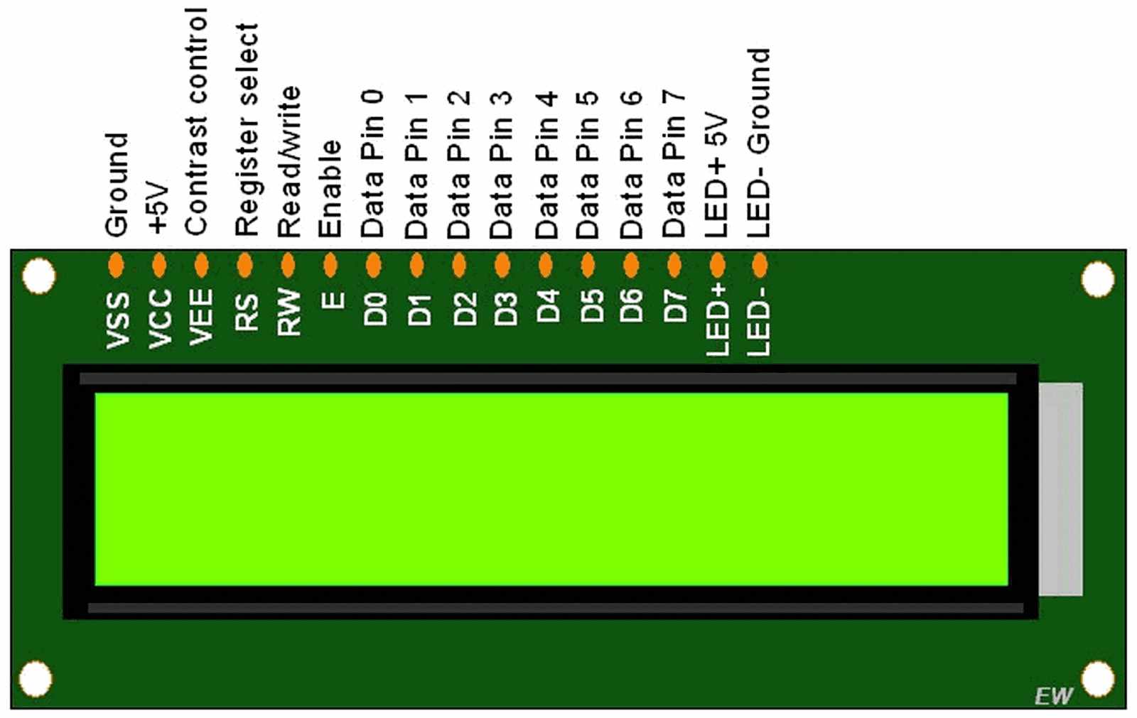
            - Dapat digunakan dengan lampu latar

Gambar 2.5 LCD (Liquid Crystal Display) 16x2
Spesifikasi lengkap pada komponen LCD 16x2 dapat di lihat pada tabel 2.1 dibawah ini:
Tabel 2.1 Spesifikasi LCD 16x2 [7].
Pin | Diskripsi
1 | Ground
2 | VCC
3 | Mengatur kontras atau Pencahayaan
4 | Register Select
5 | Read / Write LCD Register
6 | Enable
 | Data I / O (Input - Output)
15 | VCC (+) LED
16 | Ground (-) LED

Pengontrol LCD (Liquid Crystal Display) atau pengontrol modul LCD (Liquid Crystal Display) memiliki mikrokontroler yang berfungsi sebagai pengontrol tampilan karakter LCD (Liquid Crystal Display). Mikrokontroler LCD (Liquid Crystal Display) dilengkapi dengan memori dan register. Memori yang digunakan oleh mikrokontroler internal layar LCD adalah:
- DDRAM (Display Data Random Access Memory) adalah memori di mana karakter yang akan ditampilkan berada.
- CGRAM (Character Generator Random Access Memory) adalah memori untuk menulis pola suatu karakter, dimana bentuk karakter dapat diubahubah sesuai keinginan.
- CGROM (Character Generator Read Only Memory) adalah memori untuk menulis pola karakter, pola adalah karakter dasar yang ditetapkan secara permanen oleh produsen LCD (Liquid Crystal Display) dan pengguna dapat menggunakannya saat diperlukan. hanya digunakan. Ini adalah alamat memori dan karakter dasar yang digunakan tidak dapat diubah. Ada di CGROM.
Register kontrol yang disertakan pada komponen LCD adalah:
- Register perintah adalah register yang berisi perintah dari mikrokontroler selama proses penulisan data ke panel LCD (Liquid Crystal Display), atau register yang dapat membaca status panel LCD (Liquid Crystal Display) saat membaca
- Register data adalah register untuk membaca dan menulis data dengan DDRRAM. Saat menulis data ke register, data ditempatkan di DDRRAM sesuai dengan alamat yang dikonfigurasi sebelumnya.
LCD (Liquid Crystal Display) Input dan kontrol Pin, Pin, atau Garis meliputi:
- Pin data adalah rangkaian lain (misalnya B. mikrokontroler dengan lebar data 8 bit.
- Pin RS (Select Register) berfungsi sebagai indikator, atau adalah jenis data yang masuk baik untuk data maupun perintah. Logical low menunjukkan bahwa input adalah perintah, sedangkan logical high menunjukkan data.
- Pin R/W (baca dan tulis) berfungsi sebagai instruksi modul saat data Low menulis data sedangkan High membaca data.
- Pin E (enabled) digunakan untuk memasukkan atau mengirim data.
- Pin VLCD digunakan untuk mengatur kecerahan (kontras) layar. Pin ini terhubung ke trimpot 5K ohm saat tidak digunakan untuk grounding dan tegangan suplai LCD adalah 5 volt.

  - MySQL
MySQL adalah server RDBMS (sistem manajemen basis data relasional). RDBMS adalah program yang memungkinkan pengguna database untuk membuat, mengelola, dan menggunakan data dalam model relasional. Oleh karena itu, tabel dalam database memiliki hubungan antara satu tabel dengan tabel lainnya. Beberapa manfaat MySQL adalah [10]:
- Cepat, andal, dan mudah digunakan. MySQL 3-4 kali lebih cepat dari server database komersial yang tersedia saat ini.
- Dukungan server database multibahasa MySQL dapat mengeluarkan pesan kesalahan dalam berbagai bahasa termasuk Belanda, Portugis, Spanyol, Inggris, Prancis, Jerman, dan Italia.
- Untuk dapat membuat tabel yang sangat besar. Ukuran maksimum table yang dimungkinkan. Yang dibuat oleh MySQL berkisar dari 4GB hingga ukuran file Sistem operasi yang digunakan.
- MySQL murah adalah open source dan didistribusikan secara gratis untuk platform UNIX, OS / 2, dan Windows.

  - WEB
Situs web adalah kumpulan halaman di domain yang berisi berbagai data yang dapat dibaca dan ditampilkan oleh mesin pencari untuk pengguna internet. Informasi yang dapat dimasukkan di situs web biasanya mencakup gambar, ilustrasi, video, dan konten tekstual untuk berbagai tujuan.
Halaman web adalah dokumen yang ditulis dalam format hypertext markup language (HTML), paling sering melalui HTTP, sebuah protokol yang mengirimkan informasi dari server situs web yang ditampilkan kepada pengguna melalui browser web [11]. Web dapat digunakan untuk menyorot (menyoroti atau menggarisbawahi) kata dan gambar dalam dokumen untuk menelusuri atau menelusuri media lain seperti dokumen, kalimat, klip video, dan file audio. Web dapat menautkan dari bagian mana pun dari dokumen atau gambar ke bagian mana pun dari dokumen lain. Untuk peramban dengan antarmuka pengguna grafis GUI (Graphic User Interface), dapat mengaitkan tautan dengan target dengan mengarahkan mouse ke tautan dan menekannya.

  - Software Blender
Blender adalah perangkat lunak gratis yang dapat Anda gunakan untuk membuat animasi. Ton Roosendaal, pendiri Not a Number Technologies (NaN), adalah orang yang memulai pembuatan Blender. Blender dikembangkan bekerja sama dengan studio animasi Belanda, NeoGeo [12].
Tampilan utama Blender memiliki banyak jendela. Setiap jendela memiliki seperangkat alatnya sendiri yang dipisahkan oleh bingkai. Fitur Blender termasuk pemodelan 3D, UV unwrapping, bertekstur, rigging dan skinning, fluid and smoke simulation, simulasi partikel, animasi, match move, camera tracking, rendering, pengeditan video, dan compositing.
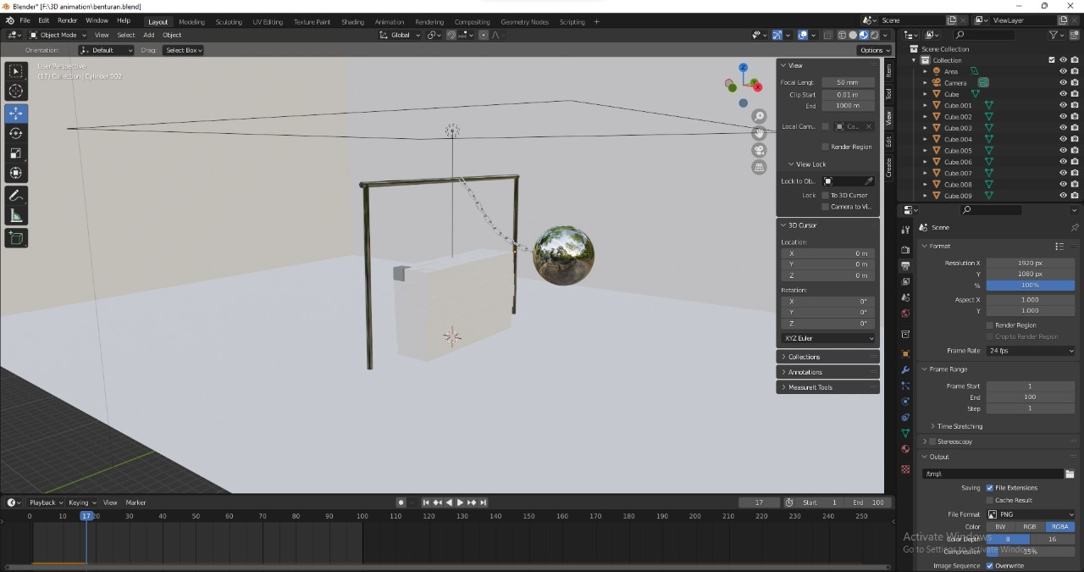

Gambar 2.7 Aplikasi Blender
Blender dapat digunakan atau dikembangkan sesuai dengan kebutuhan sendiri. Menjadi open source, Blender gratis untuk diunduh tanpa mengeluarkan uang sepeser pun. Selain itu, perangkat lunak dapat digunakan pada beberapa platform sistem operasi seperti Windows, Mac OSX, Linux, dan FreeBSD. Perangkat lunak ini berjalan dengan lancar di komputer kelas "low-end" dan memiliki ukuran file yang sangat kecil (44MB untuk Windows 64-bit, 51MB untuk Mac OSX Intel).
  - Software Fritzing
Fritzing adalah perangkat lunak gratis yang digunakan oleh desainer, seniman, dan penggemar elektronik untuk merancang berbagai perangkat listrik. Antarmuka Fritzing dirancang seinteraktif dan sesederhana mungkin sehingga dapat digunakan oleh siapa saja yang memiliki sedikit pengetahuan tentang simbol di perangkat elektronik. Fritzing sudah memiliki skema siap pakai dari berbagai mikrokontroler Arduino dan pelindungnya. Perangkat lunak ini dirancang khusus untuk merancang dan mendokumentasikan produk kreatif yang menggunakan mikrokontroler Arduino [13].
Software Fritzing juga mencakup berbagai jenis komponen elektronik seperti Arduino, resistor, potensiometer timer, transistor NPN, dan transistor PNP. Karena banyaknya komponen Fritzing, software ini banyak digunakan untuk simulasi rangkaian elektronik.
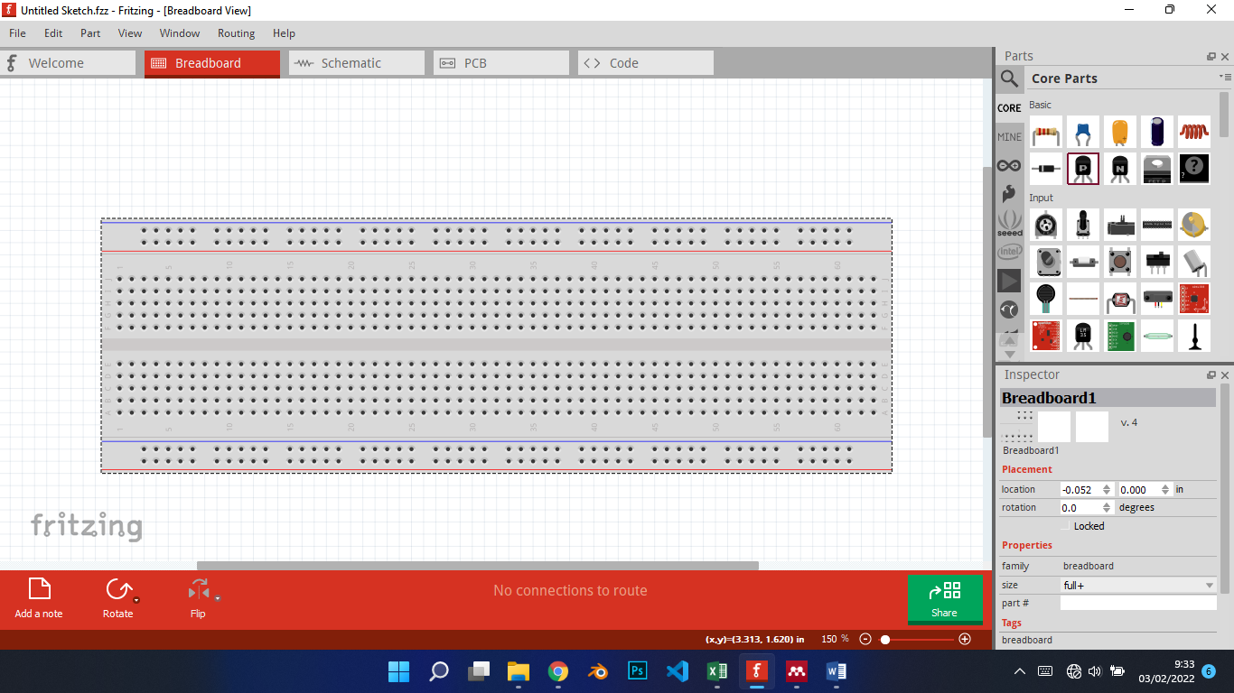

Gambar 2.8 Aplikasi Fritzing

  - Software Arduino IDE
Arduino digunakan sebagai platform physical computing yang mana bersifat open source. Tujuan dari platform ini adalah bahwa Arduino lebih dari sekadar alat pengembang, ini adalah kombinasi dari perangkat keras yang canggih, bahasa pemrograman, dan Integrated Development Environment (IDE). IDE adalah perangkat lunak yang berperan sangat penting dalam pemrograman, kompilasi ke kode biner, dan pengunggahan mikrokontroler ke memori. Software Arduino dapat diinstal pada beberapa sistem operasi seperti Windows, Mac OS dan Linux. Secara umum, struktur program Arduino dibagi menjadi dua bagian: setup dan loop.
Bagian setup adalah tempat di mana kode inisialisasi sistem ditempatkan sebelum memasuki bagian loop (body). Setup pada dasarnya adalah bagian yang berjalan hanya sekali ketika program dimulai. Loop adalah bagian inti utama dari program Arduino.
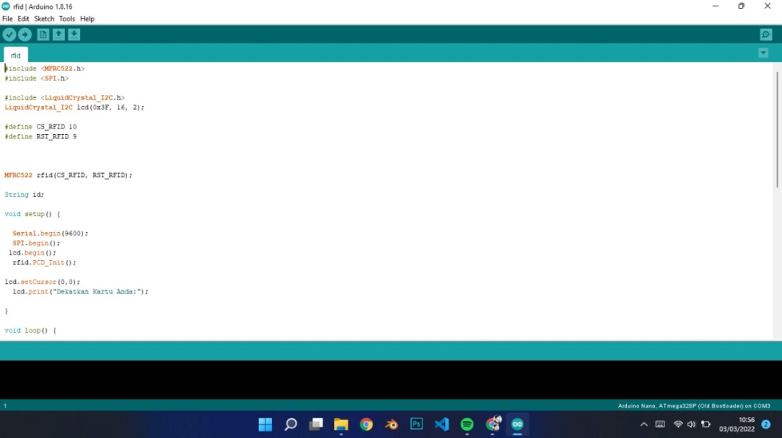

Gambar 2.9 Struktur IDE
Program yang dibuat menggunakan software Arduino IDE disebut sketch. Sketsa ditulis dalam editor teks dan disimpan dalam file dengan ekstensi .ino. Software Arduino IDE memiliki semacam kotak pesan berwarna hitam yang digunakan untuk menampilkan status pesan error, kompilasi program, upload, dll. Papan yang dikonfigurasi dan port COM yang digunakan ditampilkan di sudut kanan bawah perangkat lunak Arduino IDE [14].
  - Flowchart
Flowchart digunakan untuk menjelaskan aliran aktivitas dalam sebuah organisasi. Bagan alir seluruh sistem dalam bentuk diagram, termasuk aktivitas manual dan aliran atau aliran dokumen yang digunakan dalam sistem.
Flowchart adalah simbol pekerjaan yang mewakili diagram alur dari proses yang saling berhubungan. Oleh karena itu, setiap simbol diagram alur mewakili pekerjaan dan instruksinya [15].
    - Simbol Flowchart
Tabel dibawah ini merupakan simbol-simbol Flowchart yang digunakan, antara lain sebagai berikut:
Tabel 2.2 Simbol-simbol Flowchart
No | Simbol | Nama | Fungsi
1 |  | Terminal | Untuk memulai dan mengakhiri suatu program
2 |  | Process | Untuk menunjukkan suatu proses atau pengolahan hasil dari suatu proses

3 |  | Input/Output | Untuk memasukkan data maupun menunjukkan hasil dari suatu proses
4 |  | Decision | Untuk kondisi yang akan menghasilkan beberapa kemungkinan jawaban
5 |  | Flow | Penghubung antara simbol dengan simbol yang lainnya
6 |  | Connector | Sambungan bagan alir yang terputus pada halaman yang sama
7 |  | Connector | Sambungan bagan alir terputus pada halaman yang berbeda
8 |  | Process | Permulaan sub program/proses menjalankan sub program
9 |  | Preparation | Proses inisialisasi/pemberian harga awal
Tabel lanjutan 2.2 Simbol-simbol Flowchart
DAFTAR PUSTAKA
[1] P. M. N. Manege, E. K. Allo, and Bahrun, “Timbangan Digital Dengan Kapasitas 20Kg Berbasis Microcontroller,” Pros. SNATIF, vol. 6, no. 1, pp. 57–62, 2017, [Online]. Available: https://ejournal.unsrat.ac.id/index.php/elekdankom/article/viewFile/16123/15628.
[2] A. Ridha, “sebesar 21.180 nilai tersebut menunjukkan bahwa nilai F,” pp. 23–31, 2016.
[3] Agus Wibowo and Lawrence Adi Supriyono, “Analisis Pemakaian Sensor Loadcell Dalam Perhitungan Berat Benda Padat Dan Cair Berbasis Microcontroller,” Elkom J. Elektron. dan Komput., vol. 12, no. 1, pp. 1–5, 2019, doi: 10.51903/elkom.v12i1.102.
[4] K. T. Komputer, Terkomputerisasi Berbasis Wireless , Arduino ,. 2019.
[5] A. D. Pangestu, F. Ardianto, and B. Alfaresi, “Sistem Monitoring Beban Listrik Berbasis Arduino Nodemcu Esp8266,” J. Ampere, vol. 4, no. 1, p. 187, 2019, doi: 10.31851/ampere.v4i1.2745.
[6] S Budiyanto, “Sistem Logger Suhu dengan menggunakan Komunikasi Gelombang,” J. Teknol. Elektro, vol. 3, no. 3, pp. 21–27, 2012.
[7] A. Amarudin, D. A. Saputra, and R. Rubiyah, “Rancang Bangun Alat Pemberi Pakan Ikan Menggunakan Mikrokontroler,” J. Ilm. Mhs. Kendali dan List., vol. 1, no. 1, pp. 7–13, 2020, doi: 10.33365/jimel.v1i1.231.
[8] R. Hermiati, A. Asnawati, and I. Kanedi, “Pembuatan E-Commerce Pada Raja Komputer Menggunakan Bahasa Pemrograman Php Dan Database Mysql,” J. Media Infotama, vol. 17, no. 1, pp. 54–66, 2021, doi: 10.37676/jmi.v17i1.1317.
[9] Y. Trimarsiah and M. Arafat, “Analisis Dan Perancangan Website Sebagai Sarana Informasi Pada Lembaga Bahasa Kewirausahaan Dan Komputer Akmi Baturaja,” J. Ilm. MATRIK, vol. 19, no. 1, pp. 1–10, 2017.
[10] K. Ainiyah, N. Hidayah, F. P. Damayanti, I. N. Hidayah, J. N. Fadila, and F. Nugroho, “Rancang Bangun Film Animasi 3D Sejarah Terbentuknya Kerajaan Samudra Pasai Menggunakan Software Blender,” JISKA (Jurnal Inform. Sunan Kalijaga), vol. 5, no. 3, pp. 164–176, 2020, doi: 10.14421/jiska.2020.53-04.
[11] F. Ahmad, D. D. Nugroho, and A. Irawan, “Rancang Bangun Alat Pembelajaran Microcontroller,” J. PROSISKO, vol. 2, no. 1, pp. 10–18, 2015.
[12] J. Komputer, “Fakultas ilmu komputer,” 2013.
[13] M. Abdurahman, “Sistem Informasi Pengolahan Data Pembelian Dan Penjualan Pada Toko Koloncucu Ternate,” IJIS - Indones. J. Inf. Syst., vol. 2, no. 1, 2017, doi: 10.36549/ijis.v2i1.22.

